엔지니어링 개요 3조 미니프로젝트 보고서

1. 가상머신_운영체제 구축

| 1) 가상머신 만들기 |
| --- |
| 2) 메모리 크기 설정 (8GB) |

| 3) 파일 위치 및 크기 설정 |
| --- |

1. 초기화면 -> 설정

|  |
| --- |
|  |
|  |

* 이름을 잘 저장하여야함!

* mini7로 저장했을 시 오류가 발생하였다.



* CentOS로 이름 다시 설정

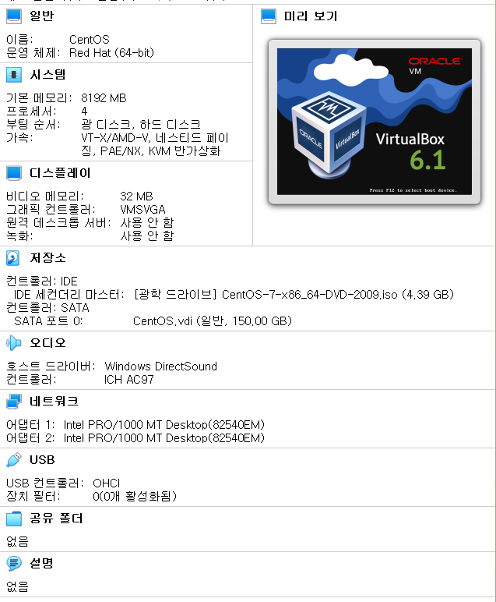

* 정상 실행

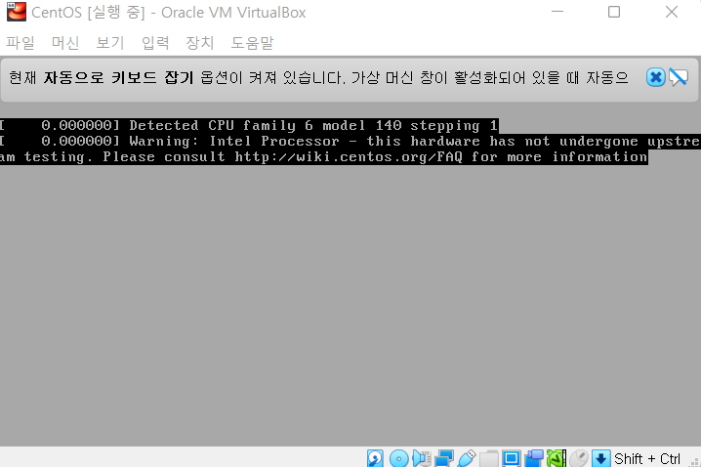

1. CentOs 실행 후 설정

|  |  |
| --- | --- |
|  |  |
| - 파티션 재설정 (수동) | - boot 설정 |
|  |  |

|  |  |  |
| --- | --- | --- |

1. 초기설정 & 프로젝트 시작

|  |  |
| --- | --- |
|  |  |

| - kibana_ropo | - kabana_install |
| --- | --- |
| * logstash_repo | - host 추가 |
| - lostash 설치 잘됨 | - filebeat_yml |

| - modules_list | - hosting |
| --- | --- |
| - <https://127.0.0.1:5601> |
| - management 메뉴 | - indexpattern |

| - create index | - discover |
| --- | --- |
| - merticbeat | - merticbeat list |

| * kafka_path 추가 | * kafka 설정 |
| --- | --- |
| * conf | * filebeat_conf |
| * metricbeat_conf |
| * csv_conf | - api_conf (민원 급증 키워드 API) |

| * kafka에 csv가 들어옴 | |
| --- | --- |
| * local 다 들어옴 | * spark |

* Elasticsearch 설정 : 클러스터 환경 구축

| 공통 사항 |
| --- |
|  |

| 1) 마스터 | 2) 데이터 |
| --- | --- |
|  |  |
|  |  |
|  |  |

* Elasticsearch 설정 : 클러스터 환경 구축 결과

|  |
| --- |
|  |